2020（令和2）年度
創価大学教育学会総会議案書
2020（令和2）年6月16日（火）18時30分～

議 事

１号議案 2019（平成31・令和元）年度事業報告
２号議案 2019（平成31・令和元）年度会計決算報告・ 監査報告
３号議案 役員の改選について
４号議案 2020（令和２）年度事業計画
５号議案2020（令和２）年度予算案
＊今総会は、会則15条により、会長に要請に基づき、運営委員会を総会に代る審議機関として実施する。

１号議案
2019（令和元）年度 事業報告
１ 教育研究大会
日 時 2020（令和2） 年 2 月 2 日（日） 10 時～16 時
場 所 創価大学教育学部棟
内 容 （研究発表）
・口頭発表６件 ・ポスター発表４件 ・自主シンポジウム２件

２ フォーラム
日 時 2019（令和元）年11月17日（日）9時30分～16時
会 場 創価大学中央教育棟
内 容
午前の部 (9：30～12：30)・・・・AE555教室
開会の挨拶 馬場 善久 学長
記念講演
１.「学校カリキュラムから見た東アジア文化の光」
舒竹(GAO SHUZHU) 首都師範大学初等教育研究所長
２.「創価教育の背景にある生命への眼差し」
長島 明純(NAGASHIMA AKISUMI) 創価大学教育学会長
シンポジウム
「主体的な学びにおける教師の役割」
コーディネーター 董 芳勝 (創価大学教育学部准教授）
◎李 兰瑛 (LI LANYING) 北京航空航天大学実験学校小学校長
◎肖 正徳 (XIAO ZHENGDE) 杭州師範大学教育学院教授
◎李 中国 (LI ZHONGGUO) 臨沂大学社会科学処長
◎佐久間洋子 (SAKUMA YOKO) 創価大学教職キャリアセンター指導講師
午後の部 (13：30～16：00)
分科会（3会場）
〈第一分科会〉(AE555) 主題：小学校の教科内容とその展開
〈第二分科会〉(AE554) 主題：小学校カリキュラムと目標
〈第三分科会〉(AE553) 主題：学習過程と子どもの成長
全体総括 (AE555) ◇分科会報告 ◇全体総括 鈴木 将史 教育学部長

３ 学会誌の発行
『創大教育研究』第 29 号 2019（令和元） 年 12 月発行

４ 創価大学教職大学院連絡会支援
日 時 2019（令和元） 年10 月6 日（日）
場 所 創価大学 B 棟教室
内 容 ・ワークショップ（教職大学院修了生）
・教職大学院修了生代表報告

５ 学生支援 研究奨励費の支給等
個人7名 グループ 4団体
６ ＷＥＢ事業
情報交流の活性化（教育コンテンツの充実など）
７ 運営委員会
会員異動事務及び上記事業の実施、学会誌編集等のため、随時開催した。

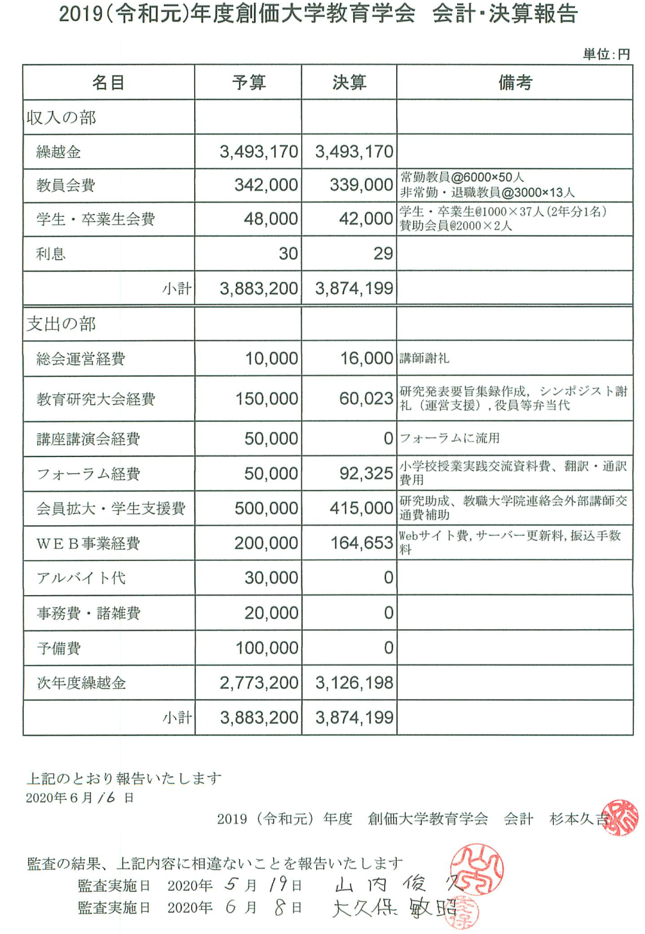
２号議案
３号議案

役員の改選について

会則12条及び13条に基づき、会長任期満了に伴い、以下のとおり運営委員会より会長候補者として指名する。
関田 一彦（新任）

2020（令和2）年度 運営委員（各選出母体より選任）
関田 一彦（学部教授会）新任
平井 康章 （学部教授会）再任
杉本 久吉 （学部教授会）再任
戸田 大樹 （学部教授会）再任
長島 明純 （教職大学院）再任
宮崎 猛 （教職大学院） 任期中
野田清美（教職大学院生）新任
中谷弘美（教職大学院生）新任
夏木 和人 （学部学生） 任期中
中島 未夢 （学部学生） 任期中

４号議案
2020（令和2）年度 事業計画
１ 教育研究大会
日 時 2021（令和3）年１月31日（日） 10時～17時
場 所 創価大学教育学部棟
内 容
〇研究発表
口頭発表 ・ポスター発表 自主シンポジウム
〇研究奨励者代表表彰
※発表申込締め切り（予定） 12月中旬
２ フォーラム （第2回東アジア学校カリキュラムと教授法研究大会）
日 時 2020年12月12日（土） 午後1時30分～16時00分
会 場 教育学部棟B102、他 オンライン開催
テーマ 「教え」から「学び」へ： 誰も取り残さない教育を支える指導力を考える（仮）

３ 学会誌の発行 『創大教育研究』第30 号 2020（令和2） 年12 月発行予定
※締め切り（予定）は、 2020（令和2） 年9 月7 日（月）

４ 創価大学教職大学院連絡会支援
日時 2020（令和2） 年10月11日（日） 場所 創価大学教育学部棟
内容 ・ワークショップ（教職大学院修了生が講師） ※学部生へも参加を促す
・教職大学院修了生代表報告

５ 研究活動の充実・研究大会の活発化に向けた研究奨励費事業の充実
①一般研究奨励（学部卒業生・院修了生）
②教職大学院・文学研究科研究奨励
③学部研究奨励

６ ＷＥＢ事業
※教育コンテンツの充実（講演会や教育研究大会などの内容）

７ その他

５号議案

2020(令和2)年度 創価大学教育学会 予算
 |  | 単位：円
名目 | 金額 | 備 考
収入の部
前年度繰越金 | 3,126,198
教員会費 | 345,000 | 常勤教員@6000× | 50 | 人
 |  | 非常勤・退職教員@3000× | 15 | 人
学生・卒業生会費 | 45,000 | 学生・卒業生@1000× | 43 | 人
 |  | 賛助会員@2000× | 1 | 人
利息 | 30 | 銀行利子
小計 | 3,516,228
支出の部
総会運営経費 | 0 | 感染症対応による運営委員会代替開催のため
教育研究大会経費 | 150,000 | 研究発表要旨集録作成・講師謝礼・交通費、役員弁当代ほか
フォーラム経費 | 150,000 | 資料作成、翻訳・通訳費、事務費等
会員拡大・学生支援費 | 500,000 | 研究助成、教職大学院連絡会補助ほか
ＷＥＢ事業経費 | 200,000 | Ｗｅｂサイトメンテナンス費用、サーバー更新料など
アルバイト代 | 30,000 | 会議録作成等
事務費・諸雑費 | 20,000 | 封筒、ラベルシールほか
予備費 | 100,000
次年度繰越金 | 2,366,228
小計 | 3,516,228

